Федеральное государственное бюджетное образовательное

учреждение высшего образования

«Саратовский государственный технический университет

имени Гагарина Ю.А.»

Практическая работа

по дисциплине «Программирование интернет - приложений»

на тему Проектирование и разработка программного прототипа web-сайта

Выполнил студент группы

ИФСТипу-11

заочной формы обучения

Атюкова Наталья Владимировна

Номер зачетной книжки 202557

Проверил:

**1 Определение Целевой Аудитории сайта**

Услуга — спортивные, физкультурно-оздоровительные мероприятия для детей.

Направления публикаций специализированных журналов и изданий, а также сайтов Интернета, которые охватывают проблемы детско-юношеского спорта, весьма обширны.

Среди них рассматриваются критерии определения наиболее рациональных возрастных диапазонов для тренировки и соревнований, вопросы двигательной активности молодых спортсменов, таких как частота, длительность и интенсивность тренировочных занятий, соотношения подготовительного и соревновательного периодов и многие другие.

По этому, Целевой Аудиторией сайта будут являться женщины и мужчины, возрастом от 25 лет, имеющие детей.



**2 Функции сайта**

На сайте присутствуют разделы:

Главная

Новости

Тренерский состав

Адреса клубов

Контакты

В разделе «Главная» можно ознакомится с фотографиями, из последних новостей спортивного клуба.

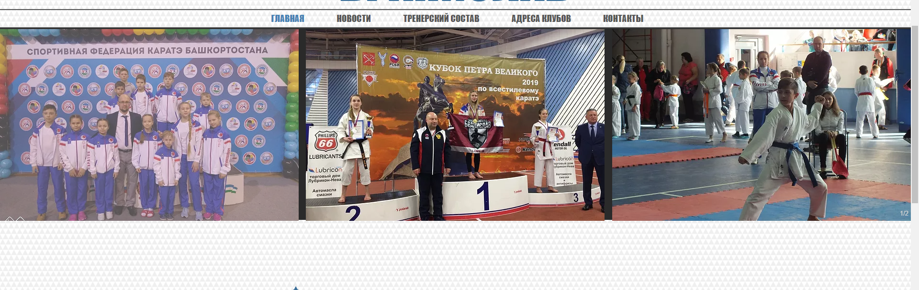

Далее, пролистав страницу ниже можно ознакомится с расписанием занятий, в разных частях города, с кратким описанием спортивного клуба, и с колонкой новости клуба.

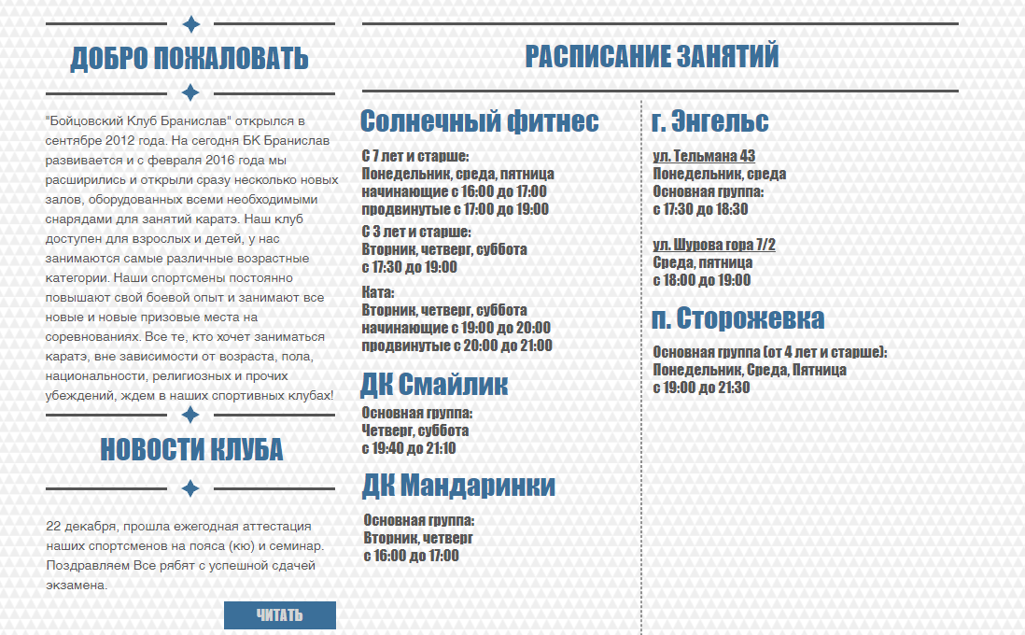

В разделе «Новости» отображены фото и краткое описание, последних событий и мероприятий спортивной секции.

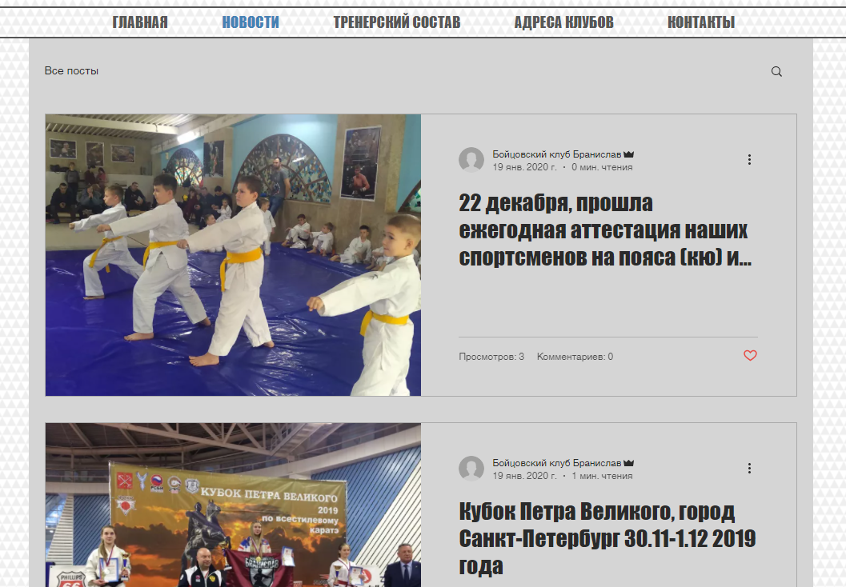

В разделе «Тренерский состав» есть информация о действующий тренерах и их достижениях в данном виде спорта.

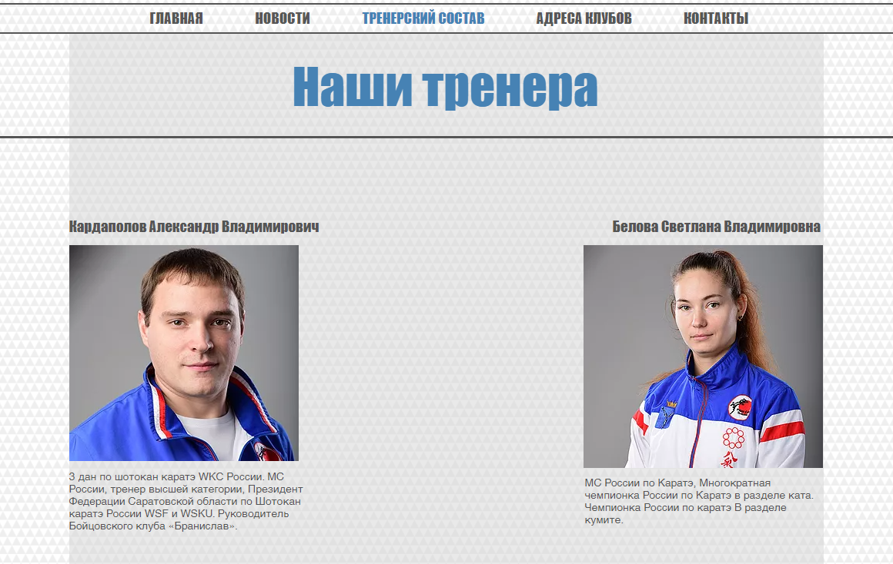

Раздел «Адреса клубов»

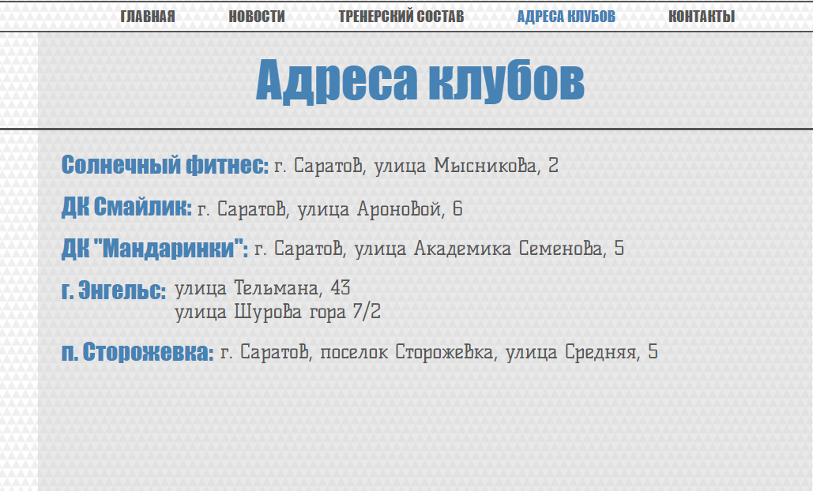

Раздел «Контакты». Здесь отображена информация для связи с директором клуба, по поводу деловых предложений. Так же есть ссылка на группу Вконтакте, где публикуются новости.

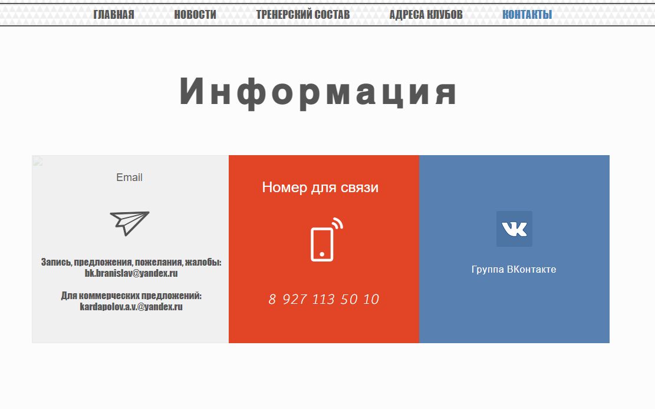

**3 Интерактивный прототип сайта**

Прототип сайта был реализован при помощи конструктора wix.com

Ссылка на прототип сайта: https://bkbranislav.wixsite.com/bkbs